Ракитянский Илья Алексеевич,

ученик 9 класса

Воробьева Екатерина Юрьевна, учитель географии

«Беловская СОШ» Беловского района Курской области

Е-mail: [shevtsova1992@mail.ru](mailto:shevtsova1992@mail.ru) № телефона: 89513187975

**Урочище Крутой Лог – как памятник природы регионального значения**

В условиях экологического кризиса все большее значение приобретают земли «экологического назначения». Они обеспечивают условия жизнедеятельности населения и поддерживают экологический баланс на локальном, местном и региональном уровнях. Эти земли являются важнейшим элементом организации территории и основой ее экологического планирования. Характер современного развития урбанизированных территорий отражает выраженную тенденцию нарастающего прессинга застроенной городской среды на элементы природного ландшафта и на прилегающие ландшафты межзаселенного пространства.

В пределах Курской области выделены четыре категории ООПТ (заповедник, природные парки, памятники природы и заказники). На территории города Курска памятником природы является «Урочище Крутой Лог», площадь которой составляет 227 га. Эта зона является ценным экскурсионным, учебно-просветительским и рекреационно-оздоровительным объектом.

Урочище Крутой Лог – искусственно созданный лесной массив, расположенный на окраине северо-западного микрорайона г. Курска, в недалеком прошлом представлял собой обширную сильно размытую овражно-балочную систему с почти голыми склонами, преимущественно большой крутизны (рис. 1).

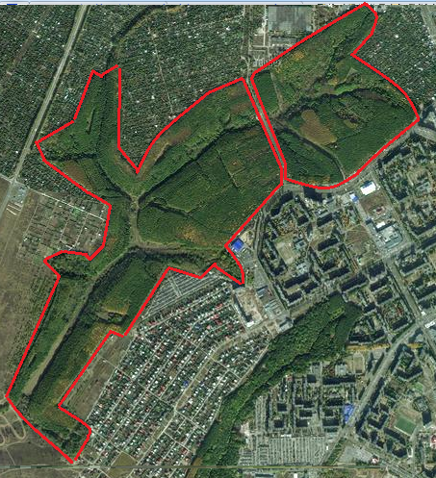

Рис. 1. Памятника природы регионального значения

«Урочище Крутой Лог»

Крутой Лог был создан искусственно в середине XX века с целью предотвращения водной эрозии почвы на территории, прилегающей к северной части Курска, были проведены работы по созданию защитных лесонасаждений. В 1948 г. здесь начались работы по интенсивному облесению территории. С 1949 по 1966 г. в дополнение к 9 га. естественного леса было создано 164 га лесных культур. Дуб сажали желудями, остальные породы - сеянца­ми. Самые большие площади в урочище Крутой лог заняты культурами дуба (80га) и березы (38га). Здесь также находятся культуры лиственницы сибирской, ясеня зеленого, тополя, акации белой, бархата амурского. В качестве сопутствующих пород ввозились деревья (вяз, ясень зеленый, клен остролистный) и кустарники (лещина, терн, шиповник). Непокрытая лесом площадь была оставлена за сенокосами. Это тальвеги, крутые склоны, прогалины и поляны для отдыха населения [1,15].

С целью сохранения природного комплекса «Крутой лог» Курский облисполком своим решением №361 от 07.07.1977г. объявил урочище Государственным памятником природы местного значения. Данное решение утверждено Постановлением Госплана РСФСР № 193 от 10.09.82г. В 1994 г. Постановлением главы администрации города Курска № 1021 от 222.12.94 г., утверждено Положение «О государственном памятнике природы местного значения «Крутой лог». Это постановление также запрещает изъятие земель памятника природы, регламентирует деятельность землепользователей, на территории которых находятся памятник природы.

6 июля 2009 г. вышло Постановление Администрации Курской области  № 218 «О признании утратившими силу некоторых нормативных правовых актов Курской области в сфере организации и функционирования особо охраняемых природных территорий регионального значения». После чего памятник природы фактически был ликвидирован.

25 августа 2014 года Урочище Крутой лог, объявлено памятником природы регионального значения. В настоящее время, при непосредственном участии представителей Курского областного отделения РГО идет паспортизация урочища Крутой лог в городе Курске. Целью организации ООПТ «Урочище «Крутой Лог» является сохранение природного комплекса, формирование защитных лесных насаждений, создания благоприятных условий для массового кратковременного отдыха жителей города Курска при условии сохранения природной среды [2].

Принятие данного нормативного правового акта позволит завершить работу по приданию статуса особо охраняемой природной территории регионального значения категории памятник природы урочищу «Крутой Лог». Отныне на территории Крутого Лога запрещена любая деятельность, влекущая за собой нарушение его сохранности, поскольку памятник природы имеет научное, учебное, культурное, историческое и эстетическое значение. Все это делается для того, чтобы обеспечить долговременную сохранность разнообразия естественных ландшафтов Курской области [3].

Вся территория урочища Крутой Лог имеет привлекательный вид и является одним из мест отдыха горожан. Памятник природы наиболее подвержен разноплановому антропогенному воздействию.

Таким образом, ООПТ «Урочище Крутой Лог» - это хранилище эталонных видов биоразнообразия лесостепных ландшафтов и важные «коридоры» распространения животных и растений. В связи с этим «Урочище Крутой Лог»нуждаются в защите от наступления селитебной части застройки города, которая в последнее время значительно активизировалась.

**Список литературы**

1. Озерова И.Ю. Антропогенное воздействие на особо охраняемые природные территории Курской области. Воронеж. воен. авиац. инженер. ин-т. - Воронеж: 2004. – 21 c.

2. Официальный сайт [Администрации Курской области](http://adm.rkursk.ru/). [электронный ресурс]. — Режим доступа. —http://adm.rkursk.ru/. Дата обращения 3.03.2016.

3. Шевцова Е.Ю. Крутой Лог – как памятник природы. Природное и культурное наследие: междисциплинарные исследования, сохранение и развитие. Коллективная монография по материалам III Международной научно-практической конференции. СПб.: Изд-во РГПУ им. А.И. Герцена, 2014. – С. 204 - 207.